软件工程作业提交步骤：

1、GitHub库的链接地址：<https://github.com/guoqiuxia/PLAILING.git>

点进去会看到如下截图：

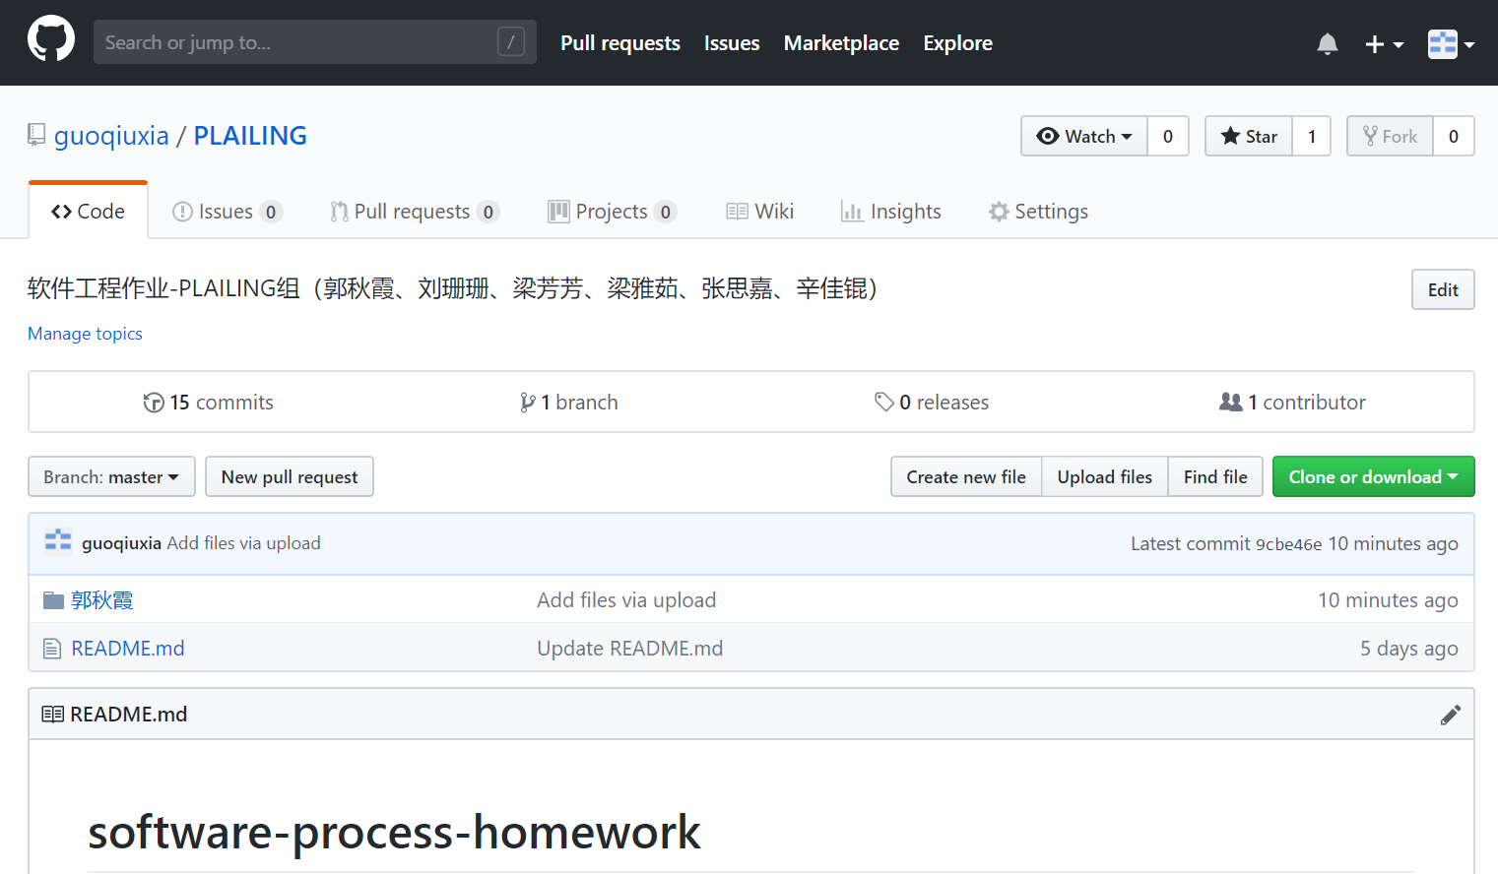

2、大家把这个库加到自己的GitHub上(如果不会放群里告诉我一声，继续进行下面的操作)

3、在本地新建一个文件夹(位置自己定)，以自己的名字命名，再在该文件夹下创建一个名字.txt的文件，文件里面写上点儿东西(随意就行，只要别让文件空着就行)，保存完之后，将此文件改成.cd的文件。

例如：

创建文件夹：

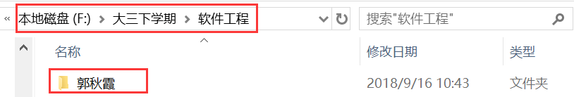

创建文件：

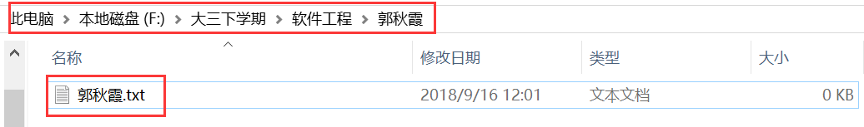

编辑该文件：

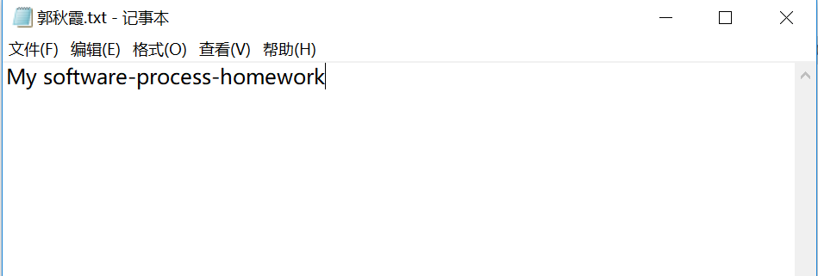

保存后，将该文件改为.cd格式：

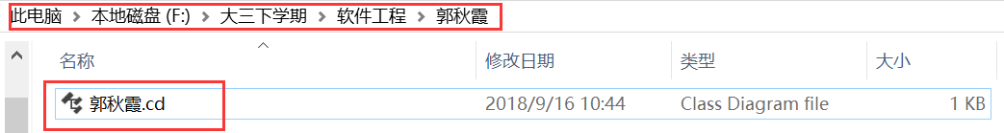

4、将该文件夹上传到GitHub上：

点击Upload files:

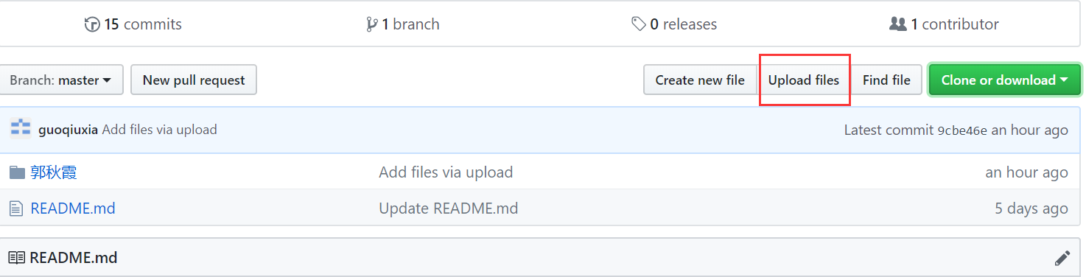

点击后出现以下界面：

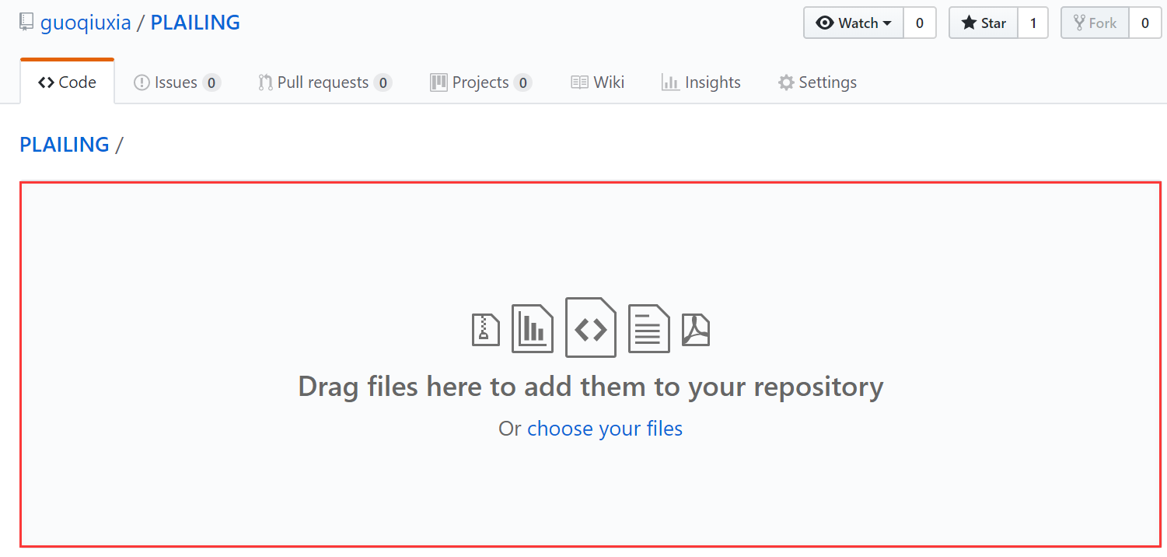

直接在从本地找到刚才创建的文件夹拖进去：

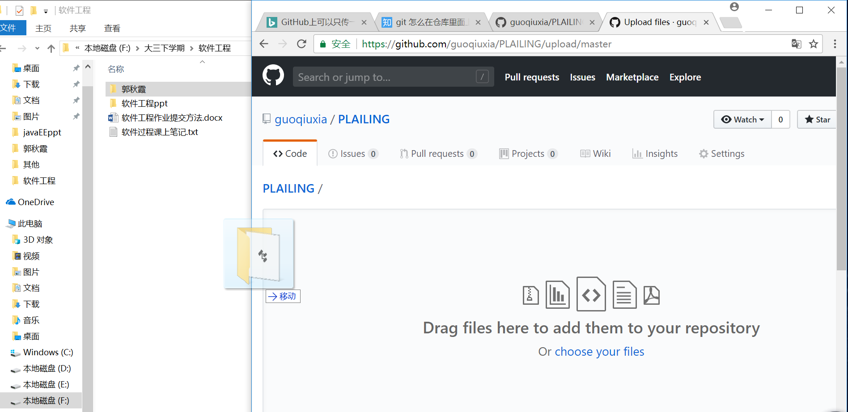

如果拖动成功会有如下图显示（红框圈出部分）：

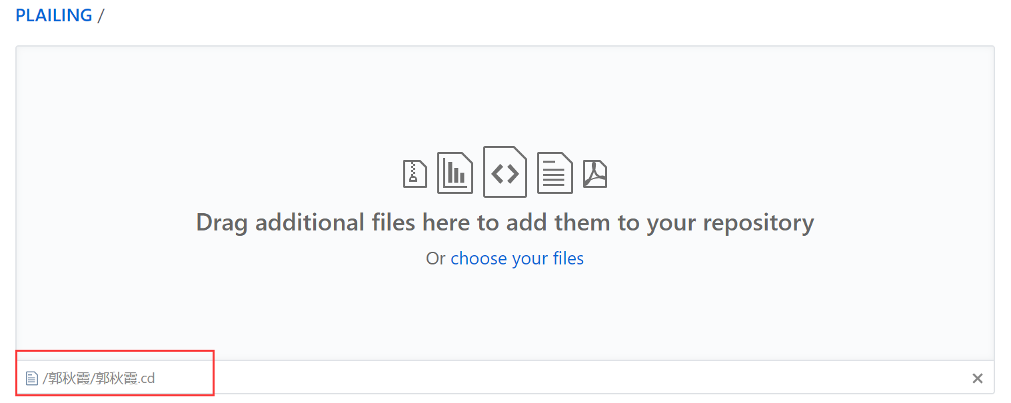

向下滑动，点击绿色按钮：

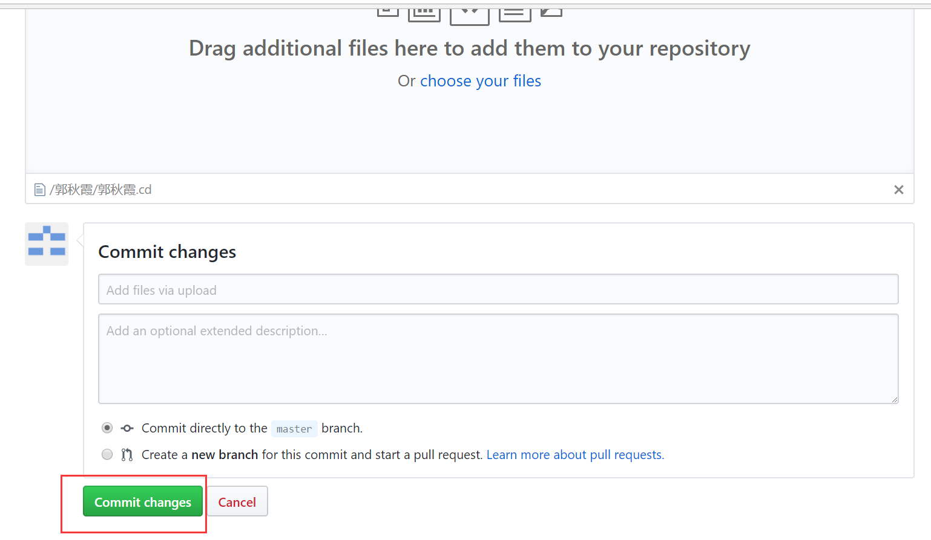

5、自己创建的文件夹就上传成功了：

